Министерство образования и науки РФ

Федеральное государственное автономное

образовательное учреждение высшего образования

«Санкт-Петербургский национальный исследовательский университет

информационных технологий, механики и оптики»

**факультет программной инженерии и компьютерной техники**

**Расчетно-графическая работа №2**

по дисциплине

‘Математика’

Тема “Применение гамма-функции”

*Выполнили*

*Студенты группы P3109:*

Осолихин Николай Леонидович

Суханкин Дмитрий Юрьевич

Баранов Даниил Григорьевич

*Преподаватель:*

Беспалов Владимир

Владимирович



Санкт-Петербург, 2022

# Вступление

Для рассмотрения Гамма-функции, сначала рассмотрим какую задачу она решает.

Скажем, что мы хотим нарисовать график, где $y=\left(x-1\right)!$. Проблема в том, что это уравнение работает только для положительных целых чисел. Как можно посчитать промежуточные значения? С этим и помогает Гамма-функция Даниила Бернулли:

$$Γ\left(z\right)= \int_{0}^{∞}{x^{z-1}e^{-x}dx}$$

Но это определение Гамма-функции работает только для неотрицательных чисел. Что если мы хотим посчитать значения для отрицательных параметров? Здесь поможет определение Карла Вейерштрасса:

$$Γ\left(z\right)= \frac{e^{-γz}}{z}\prod_{n=1}^{∞}{{\left(1+\frac{z}{n}\right)}^{-1}e^{\frac{z}{n}}}, где γ≈0.577216-Постоянная Эйлера$$

Такое определение работает для всех чисел, кроме целых отрицательных и 0.

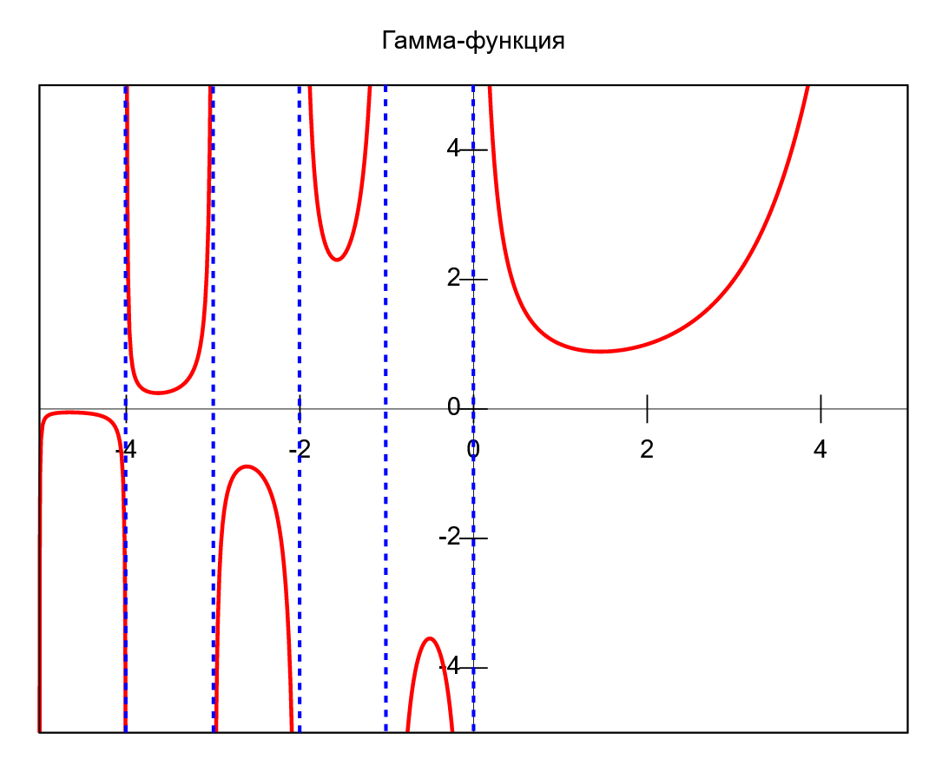

# Свойства Гамма-функции

1. Для натуральных значений n:
$$Γ\left(n\right)=\left(n-1\right)!$$

2. Для любых комплексных чисел z > 0: $$Γ\left(z+1\right)=z∙Γ(z)$$
3. Формула дополнения Эйлера: $$Γ\left(1-z\right)∙Γ(z)=\frac{π}{sin⁡(π∙z)}$$ 
   На отрицательных значениях гамма-функция может быть вычислена по формуле: $$Γ(z)=\frac{π}{\sin\left(π∙z\right)∙Γ\left(1-z\right)}$$
4. Формула, полученная Гауссом: $$Γ\left(z\right)∙Γ\left(z+\frac{1}{n}\right)∙…∙Γ\left(z+\frac{n-1}{n}\right)=n^{\frac{1}{2}-nz}∙{(2π)}^{\frac{n-1}{2}}∙Γ\left(nz\right)$$ 
   И частный случай этой формулы при n=2, полученный Лежандром: $$Γ\left(z\right)∙Γ\left(z+\frac{1}{2}\right)=2^{1-nz}∙\sqrt{π}∙Γ\left(2z\right)$$
$\overline{Γ\left(z\right)}=Γ\left(\overline{z}\right)$

5. Гамма-функция бесконечно дифференцируема, и $$Γ^{'\left(x\right)}= Ψ\left(x\right)Γ\left(x\right)$$ 
   Где $Ψ\left(x\right)$– дигамма-функция.

# Некоторые значения Гамма-функции

Для целых положительных чисел значение гамма-функции можно вычислить, используя факториал, например:

$$Γ\left(1\right)=0!=1$$

$$Γ\left(2\right)=1!=1$$

$$Γ\left(3\right)=2!=2$$

$$Γ\left(4\right)=3!=6$$

Значение для чисел 0 < x < 1 можно считать, используя формулу дополнения Эйлера, например, при $x= \frac{1}{2}$:

$$Γ\left(1-\frac{1}{2}\right)∙Γ\left(\frac{1}{2}\right)=\frac{π}{\sin\left(π∙\frac{1}{2}\right)}$$

$$Γ^{2}\left(\frac{1}{2}\right)=π$$

$$Γ\left(\frac{1}{2}\right)=\sqrt{π}$$

Значение для $x= 1\frac{1}{2}$ можно посчитать, используя формулу $Γ\left(z+1\right)=z∙Γ(z)$:

$$Γ\left(\frac{1}{2}+1\right)=\frac{1}{2}∙Γ\left(\frac{1}{2}\right)$$

$$Γ\left(1\frac{1}{2}\right)=\frac{\sqrt{π}}{2}$$

Для отрицательных чисел можно воспользоваться функцией $Γ(z)=\frac{π}{\sin\left(π∙z\right)∙Γ\left(1-z\right)}$, например, $x= -\frac{1}{2}$:

$$Γ\left(-\frac{1}{2}\right)=\frac{π}{\sin\left(π∙-\frac{1}{2}\right)∙Γ\left(1-\left(-\frac{1}{2}\right)\right)}$$

$$Γ\left(-\frac{1}{2}\right)=\frac{π}{-1∙Γ\left(1\frac{1}{2}\right)}$$

$$Γ\left(-\frac{1}{2}\right)=\frac{π}{-1∙\frac{\sqrt{π}}{2}}$$

# Применение гамма-функции

Гамма-функция используется для решения огромного спектра задач из таких областей как квантовая физика, астрофизика и гидроаэродинамика.

Причина, по которой гамма-функция так часто используется, является распространенность выражений типа $f\left(t\right)e^{-g(t)}$, которые используются для описания процессов, которые изменяются экспоненциально. Интегралы таких выражений часто можно представить в виде гамма-функции, например, если функция $f$ возводит число в степень, а $g$ является линейной функцией, простой заменой переменных формулу можно привести к виду

$$\int_{0}^{∞}{t^{b}e^{-at}dt}=\frac{Γ(b+1)}{a^{b+1}}$$

Однако не всегда для решения задачи есть смысл считать интеграл от 0 до бесконечности, поэтому существуют неполные гамма-функции, такие как

$$Γ\left(s,x\right)=\int_{x}^{∞}{t^{s-1}e^{-t}dt}$$

$$Γ\left(s,x\right)=\int_{0}^{x}{t^{s-1}e^{-t}dt}$$

Где $s$– положительное число.

Гамма-функция также используется в аналитической теории чисел для исследования Дзета-функции Римана, что очень помогло в исследовании простых чисел.

Гамма-функция широко используется в машинном обучении и статистике, и используется во многих вероятностных распределениях, включая распределение Стьюдента и распределение Вейбулла.

# Вывод

Гамма-функция так распространена не просто так: в направлениях, где ей пользуются, она действительно помогает упростить вычисления.

В ходе выполнения данной расчетно-графической работы мы познакомились с гамма-функцией, ее свойствами, определениями и применениями.

# Оценка вклада участников

|  |  |
| --- | --- |
| **ФИО** | **Оценка вклада** |
| Осолихин Николай Леонидович | 5 |
| Суханкин Дмитрий Юрьевич | 5 |
| Баранов Даниил Григорьевич | 5 |